NIEUWS VANUIT DE WERKGROEP KWALITEIT: VERVOLGACTIES NAAR AANLEIDING VAN DE LEERLINGENTEVREDENHEIDSPEILING
Mei 2016 hebben alle leerlingen van de groepen 5 tot en met 8 een tevredenheidspeiling in mogen vullen. In de Nieuwsbrief hebben wij u destijds geïnformeerd over de uitslag. We hebben toen ook aangekondigd u te informeren over de vervolgstappen. Dat gaan we in dit bericht doen.
Allereerst een terugblik op de uitslag.
Wat was onze eerste indruk?
Allereerst waren wij blij met de overwegend ‘groene’ score.
Enkele positieve uitschieters waren:
- Kinderen voelen zich veilig op school.
- Kinderen vinden het fijn op het plein.
- De leerkracht legt nieuwe dingen duidelijk uit.
- Kinderen vinden dat ze veel leren op school.
- Kinderen hebben voldoende vrienden en vriendinnen op school.
- Kinderen vinden hun lokaal gezellig.
- Kinderen vinden het fijn dat ze op deze school zitten.
Enkele punten, die zonder meer verbeterd zouden gaan worden:
- Het Leerstofaanbod wordt door de leerlingen als minder positief ervaren. Opvallend zijn dan met name Begrijpend Lezen, Schrijven en Natuur en Techniek.
- Kinderen vinden dat de gangen en de wc’s netjes en schoon zijn.

Wat zijn de concrete vervolgacties geweest?

- De leerlingenraad
Voorjaar 2017 is basisschool Dierdonk gestart met de leerlingenraad bestaande uit een vertegenwoordiging uit alle groepen 5 t/m 8.
De doelstellingen:
- Meedenken over dingen die in de groep, op het plein en in de school spelen.
- Meedenken over activiteiten die we op school organiseren.
- Vertegenwoordigen van de stem van de kinderen in de groep en op school
- Een aantal keren per jaar samen vergaderen.

De inbreng van deze leerlingenraad heeft al concreet verbeteringen tot stand gebracht:
- Engels is geïntroduceerd in de groepen 5-6 omdat de leerlingenraad onderschreef dat het startniveau in groep 7 gemiddeld te hoog was.
- De leerlingenraad denkt mee in het proces van het ‘meer personaliseren van het leren’. Ze overleggen met de ‘achterban’, de groep, en geven suggesties voor het vergroten van keuzemogelijkheden in het onderwijs zodat er nog meer positief en gemotiveerd geleerd kan worden.
- De leerlingenraad denkt mee over de vernieuwde inrichting van het schoolplein.
- De leerlingenraad adviseert de leerkrachten in hoe pestgedrag nog beter te voorkomen is.

- Het leerstofaanbod:
- Begrijpend Lezen: uit de peilingen van de afgelopen jaren bleek dat leerlingen het Begrijpend Lezen niet leuk en niet gemakkelijk vonden. Om tegemoet te komen aan onze leerlingen is binnen het ‘meer personaliseren van het leren’ gekozen voor een passende methodiek/werkwijze “Lezen=Weten”. Kinderen krijgen strategieën aangeboden die nodig zijn om vaardigheden van het Begrijpend Lezen op te doen. De teksten om met die strategieën te oefenen worden in toenemende mate door leerlingen zelf gekozen. Passend bij de eigen interesse en leervoorkeur kiest een kind de strategie en de inhoud. Meer informatie leest u in het bijgevoegde artikel uit de Nieuwsbrief van BCO onderwijsadvies van oktober 2016.

- Natuur en Techniek: onlosmakelijk verbonden zijn de 21th Century skills met het toekomstgerichte onderwijs. Onderzoekend en ontwerpend leren doet een beroep op nieuwsgierigheid en de ‘onderzoeker’ in ieder kind. In het kader van brede talentontwikkeling heeft basisschool Dierdonk het aanbod voor Natuur en Techniek uitgebreid. Zo zijn er 2 volwaardige handvaardigheid lokalen waar leerlingen ervaringen op mogen doen met diverse uitgebreide materialen en technieken. Daarnaast is geïnvesteerd in een leerrijk Technieklokaal dat spoedig in gebruik wordt genomen. Waar onderzoekend en uitdagend aan de slag kan worden gegaan met programmeren, onder meer met heuse robotjes, maar ook met bijvoorbeeld bekertjes. Daarnaast kan met divers constructiemateriaal gebouwd worden. Daarmee mogen leerlingen ook in aanraking komen met de voor de toekomst zo gewenste technische vaardigheden.
- Schrijven: voor het vak schrijven gaan wij ons oriënteren op een nieuwe methode.

- De toiletten:
Naast de dagelijkse grondige schoonmaak is basisschool Dierdonk de laatste jaren ook bezig geweest om de hygiëne op de toiletten te verbeteren. Er is meer mogelijkheid om gemakkelijker de handen te wassen en te drogen. Zo hangen er zeepdispensers en droogpapier.

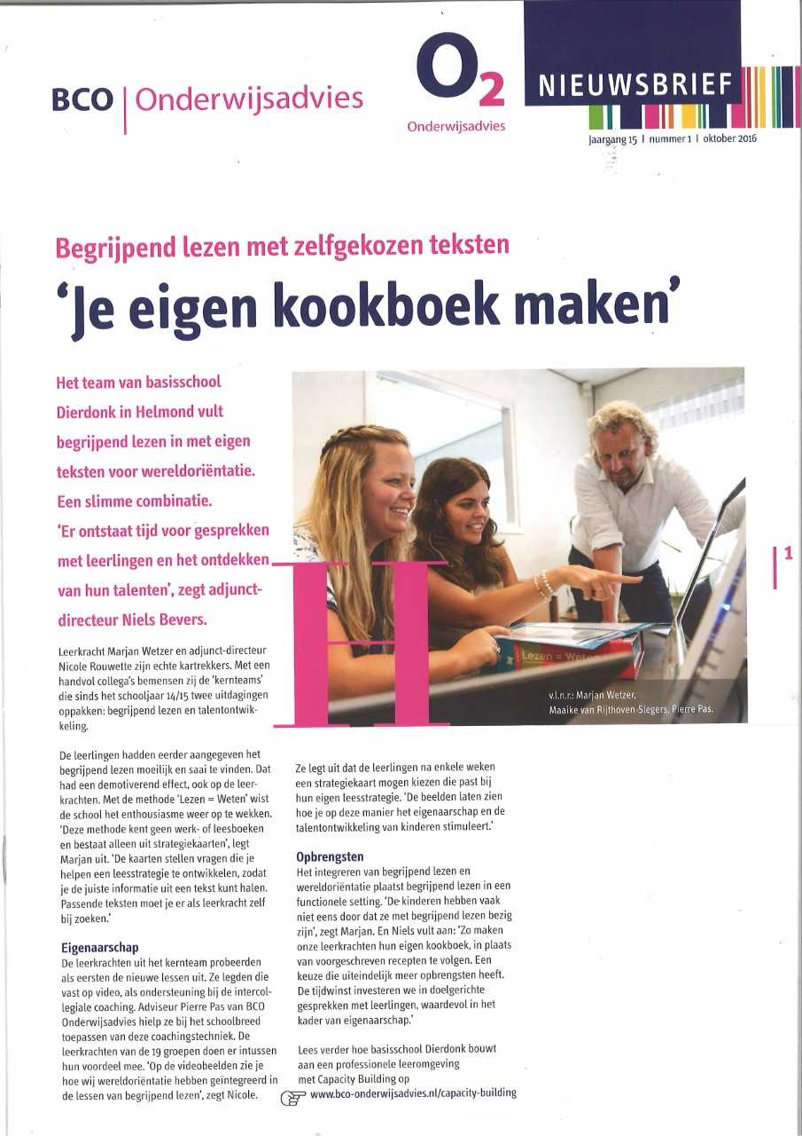

Vervolg op bovenstaand artikel:

Leerkrachten zetten elkaar in hun kracht met Capacity Building

‘Collega’s coachen was in het begin wel heel spannend’
‘Begin 2015 deelden we onze uitdagingen op het gebied van begrijpend lezen en talentontwikkelingen met de adviseurs van BCO Onderwijsadvies’, zegt adjunct-directeur Niels Bevers van basisschool Dierdonk (520 leerlingen) in Helmond. ‘Miranda Peeters en Pierre Pas hebben toen een ontwikkeltraject uitgewerkt voor de periode van ons schoolplan.’ Ook lieten zij de teamleden kennismaken met de krachtige principes van Capacity Building.
Volgens Niels Bevers hebben de adviseurs een mooie verbinding gemaakt met de schoolambities, onze wens om coöperatief leren een impuls te geven en de missie van de school: ‘Iedereen is de uitdaging waard.’ Vervolgens was het zaak om het team in de gelegenheid te stellen om krachtig aan die missie bij te dragen.
‘Er is de laatste jaren veel op het bordje van leerkrachten komen liggen’, schetst adviseur Pierre Pas de uitdaging. ‘Het stapelde maar op. Daardoor hebben veel leerkrachten liever een methode waarin de lessen klaargelegd worden.’ Omdat deze insteek niet altijd betere opbrengsten tot gevolg heeft, vliegt Pierre het op Dierdonk anders aan: ‘Met onze aanpak creëren we tijd voor gesprekken en ruimte voor leerlingen om hun eigen leervragen op te pakken.’ ‘Miranda en Pierre hebben de focusperiodes ingericht’, zegt Niels over de inrichting van het traject. ‘Het team weet daardoor waarin het zich in die tijdvakken van enkele maanden op gaat richten. En dus ook waarop niet. De focusperiodes bewegen mee met de ontwikkeling van ons team.’ Uit tussentijdse evaluaties blijkt soms dat leerkrachten meer tijd nodig hebben. ‘Het kernteam pikt dat op en we houden er dan rekening mee.’

Coach-de-coach
De leerkrachten in het kernteam krijgen ondersteuning volgens het coach-de-coach-principe. Pierre coachte het kernteam, onder andere met videobeelden van hun eigen lessen. Op hun beurt zetten de kernteamleden deze manier van coachen door naar hun collega’s. Schoolbreed wordt daarmee dezelfde methodiek ingezet, waardoor men elkaar meeneemt in het verandertraject. Dat heeft een groot voordeel, weet Niels. ‘De kring van vakmanschap binnen de school breidt zich dan als een olievlek uit en iedere leerkracht krijgt support waar nodig. Zo ontwijk je de implementatiedip.’

Maatje
De nieuwe aanpak op Dierdonk vereist van leerkrachten dat zij meer tijd steken in het voorbereiden van de lessen, onder meer door zelf passende teksten voor begrijpend lezen te zoeken. Die extra taak zorgde aanvankelijk voor enige weerstand tegen de nieuwe werkwijze. Leerkrachten Marjan Wetzer en Nicole Rouwette zochten hun collega’s op om de gerezen weerstand te bespreken en een oplossing te vinden. ‘Dat je je collega’s gaat coachen was in het begin wel heel spannend’, zegt Marjan. ‘Ik bereidde die gesprekken voor met Pierre, waardoor ik het in de vingers kreeg en mijn zelfvertrouwen groeide. Je bent dan een maatje dat naast je collega staat.’ Met de filmbeelden van haar lessen toonde ze aan dat het ook heel goed kan gaan. ‘Het is mooi om te zien dat een kritische collega dan toch enthousiast raakt.’ Ook adviseur Miranda Peeters is heel positief over het effect van video-opnames. ‘We gebruiken ze om nabijheid te creëren, door voorbeelden uit de eigen school te laten zien. Daarmee maak je het ook laagdrempelig. Als een directe collega het kan, moet ik het toch ook kunnen, denkt een leerkracht dan al snel.’ Niels voegt toe: ‘Van iedereen is een les gefilmd. Het is bovendien een heel krachtig reflectiemiddel. Sommigen durven het aan de opnames met collega’s te delen.’

Positiever
Waarin schuilt het succes van de aanpak? Niels is daar duidelijk in. ‘Het is een misvatting te denken dat leerlingen om meer instructie vragen. Kinderen hebben eerder behoefte aan iemand die ze coacht in hun weg om een doel te bereiken. Ze weten best wel hoe ze het willen doen.’ Nicole ervaart dat de nieuwe aanpak hierop aansluit. ‘De strategiekaarten nodigen uit om samen aan oplossingen te werken. Daarin zagen wij een mooie verbinding met het coöperatief leren uit ons schoolplan.’ Deze zelfwerkzaamheid heeft het oordeel van de leerlingen over begrijpend lezen positiever gemaakt. ‘Kinderen vinden het leuk en zijn ook actiever bezig met de stof.’ Marjan ziet hun positieve houding zelfs doorwerken in de andere vakken. ‘Ik merk dat kinderen de teksten van wereldoriëntatie veel beter gaan lezen, veel beter begrijpen en op de toetsen hoger scoren. Ze vragen hun leerkracht of ze de strategiekaarten ook mogen gebruiken om de toetsen wereldoriëntatie voor te bereiden.’ Glunderend: ‘Dat is wat je als leerkracht graag ziet.’ Eigenaarschap Capacity Building zorgt ervoor dat de manier van coachen doorwerkt in alle geledingen van de school. ‘Zoals wij werken met de leden van het kernteam, zo werken zij met het met de leerkrachten, en de leerkrachten op hun beurt met de kinderen’, verduidelijkt Miranda. ‘Je bent keuzeruimte aan het vergroten, maakt samen plannen, stelt samen doelen. Zo creëer je eigenaarschap.’ Wennen is het wel. ‘Het vraagt beslist een andere rol van de leerkracht’, weet Niels. ‘Een rol die minder sturend is en kinderen de ruimte geeft om zelf te ontdekken. De leerkracht is coach en stelt vragen: Wat ga je zelf doen om je doel te bereiken? Wat verwacht je van ouders, van je leerkracht? En wanneer weten we of het geslaagd is? Op die manier wil je ieder kind laten voelen: Ik ben ergens goed in. Ik heb talent.’

Capacity Building: bouwen aan een cultuur van professioneel leren
Om op Bs. Dierdonk in Helmond tot duurzame verandering te komen, hanteert BCO Onderwijsadvies Capacity Building als begeleidingsaanpak. Het verhogen van de leeropbrengsten van de leerlingen staat in deze aanpak centraal. Daarvoor dienen 4 omliggende beïnvloedingsgebieden in balans te zijn (zie afbeelding hieronder). Onder aanvoering van een ‘kernteam’ ontstaat dan een cultuur van professioneel leren.
Uitgangspunten bij het maken van deze professionaliseringsslag zijn:
- De praktijk staat centraal;
- Het team leert als collectief;
- Leren van en met elkaar;
- Eigen kennis en vaardigheden verbinden met nieuwe kennis en vaardigheden.
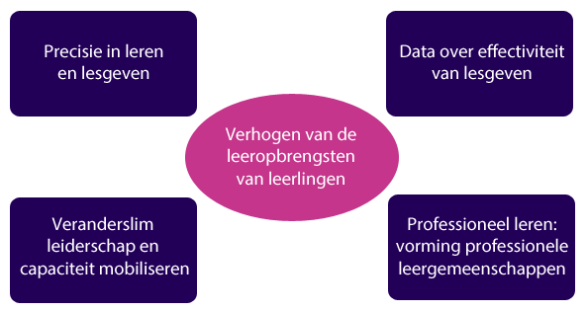

Eigenaarschap
Capacity Building zorgt ervoor dat de manier van coachen doorwerkt in alle geledingen van de school. ‘Zoals wij werken met de leden van het kernteam, zo werken zij met het met de leerkrachten, en de leerkrachten op hun beurt met de kinderen’, verduidelijkt Miranda. ‘Je bent keuzeruimte aan het vergroten, maakt samen plannen, stelt samen doelen. Zo creëer je eigenaarschap.’ Wennen is het wel. ‘Het vraagt beslist een andere rol van de leerkracht’, weet Niels. ‘Een rol die minder sturend is en kinderen de ruimte geeft om zelf te ontdekken. De leerkracht is coach en stelt vragen: Wat ga je zelf doen om je doel te bereiken? Wat verwacht je van ouders, van je leerkracht? En wanneer weten we of het geslaagd is? Op die manier wil je ieder kind laten voelen: Ik ben ergens goed in. Ik heb talent.’

